IE LA SALLE DE CAMPOAMOR.

TALLER DE DESARROLLO DE COMPETENCIAS PARA ESTUDIANTES, EN AUSENCIAS EVENTUALES.
GESTIÓN ACADÉMICO PEDAGÓGICA. No. __2 PERIODO: _2 AÑO: 2020

Grados: 10° A, B, C Área: Ciencias Naturales. Transversales: Humanidades, sociales, ética y valores humanos. Elabora: Doris Elena Quinto Zea.
TIEMPO: 1 Semana
COMPETENCIAS: Cognitiva, indagación, interpretativa.
PROPÓSITO: Conocer ¿Cómo es el funcionamiento y cuidado de algunos sistemas humanos?
TEMA: Sistema Reproductor Humano.
DESARROLLO: Queridos estudiantes, en esta guía de trabajo encontrarán temas e indicadores de desempeño, correspondientes al segundo período.
Ésta guía debe desarrollarse en el cuaderno de Ciencias Naturales; con la motivación y acompañamiento de los adultos, pero es el estudiante quien debe resolverla.
Cualquier duda o inquietud respecto a las actividades aquí propuestas, comunicarlas en el horario laboral al correo electrónico, QUE FUE CREADO PARA CADA GRUPO DÉCIMO
10º A 10acienciasnaturales@gmail.com
10º B c.naturales10b@gmail.com
10º C 10c.ciencias.naturales@gmail.com
TEMAS
Continuación Sistema Reproductor (entregar mayo 13)
INDICADOR DE DESEMPEÑO
Reconocimiento y cuidado de las partes del sistema reproductor humano como mecanismo para mantener la especie. Comprensión de la importancia de una sana sexualidad y adecuada paternidad como principio de una sana y responsable salud sexual y reproductiva.

APARATO REPRODUCTOR femenino
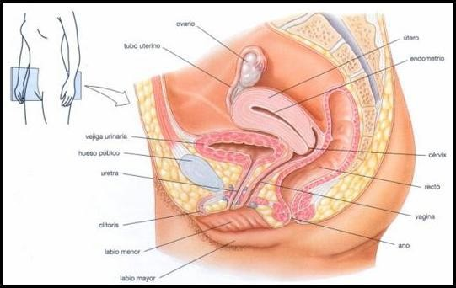
El aparato reproductor femenino es el sistema sexual femenino. Junto con el masculino, es uno de los encargados de garantizar la reproducción humana. Ambos se componen de las gónadas (órganos sexuales donde se forman los gametos y producen las hormonas sexuales), las vías genitales y los genitales externos.

Partes del aparato reproductor femenino: Órganos internos
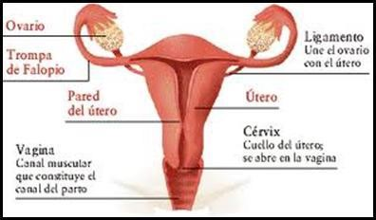
ACTIVIDAD:
Observa las imágenes del aparato reproductor femenino, consulta y explica la función que cumple cada uno de sus órganos en este sistema.
- ¿Cuántos óvulos contienen los ovarios?
- ¿Cómo se produce la ovulación?
- ¿Qué estructura tiene el útero?
- ¿Qué enfermedades pueden atacar el sistema reproductor femenino?
- ¿Cuál es la principal función del aparato reproductor femenino?
Observar videos del tema embarazo parto y lactancia (hacer un ensayo de 1 hojas de cuaderno con ese tema)

